**管理系圆满完成教育部1+X连锁特许经营管理**

**中级证书考评工作**

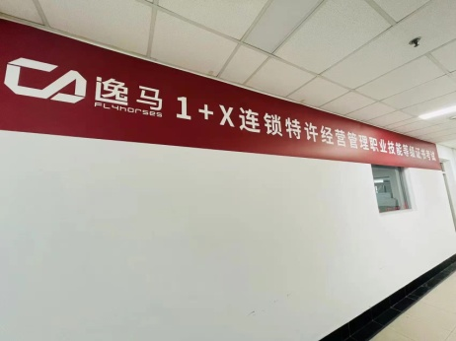为深入贯彻《国家职业教育改革实施方案》，落实教育部等四部门印发《关于在院校实施“学历证书+若干职业技能等级证书”制度试点方案》，管理系积极申报1+X证书试点，并成功圆满完成教育部1+X连锁特许经营管理中级证书考评工作。

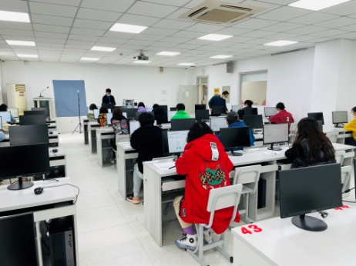11月27日上午，1+X连锁特许经营管理中级证书考评在虹口校区综合楼703电脑房顺利进行。管理系连锁经营与管理专业20名学生参加考试。系主任袁建昌参与考前巡视，系副主任黄欣懿担任考务，系派出监考老师4名。开考前，系部严格落实疫情防控要求，全体参与师生均全程佩戴口罩，进入考场前填报承诺书，使用酒精洗手液后才准进入考场内。在准备过程中，管理系领导高度重视。多次召开协调会沟通并听取情况汇报，积极进行培训考试的准备工作，克服了教学配套资源不足、教学任务紧迫等困难，积极组织学生的培训。

今后，管理系将继续深入贯彻《国家职业教育改革实施方案》，将1+X证书制度与专业建设、课程建设、师资队伍建设等紧密结合，推进“1”+“X”的有机衔接，深化职业教育改革，提升职业教育质量。

管理系 张毅图（文）

黄欣懿 （摄）

2021年11月29日

|  |  |
| --- | --- |
|  | |
|  |  |